a)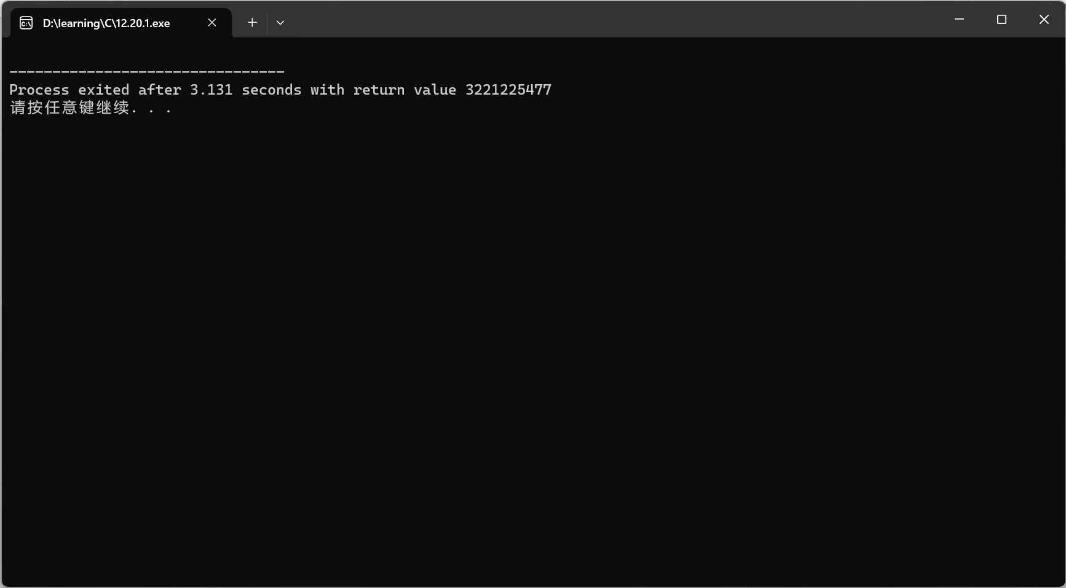

定义野指针

int number0=0;

int \*number=&number0;

printf("%d\n",\*number);

b)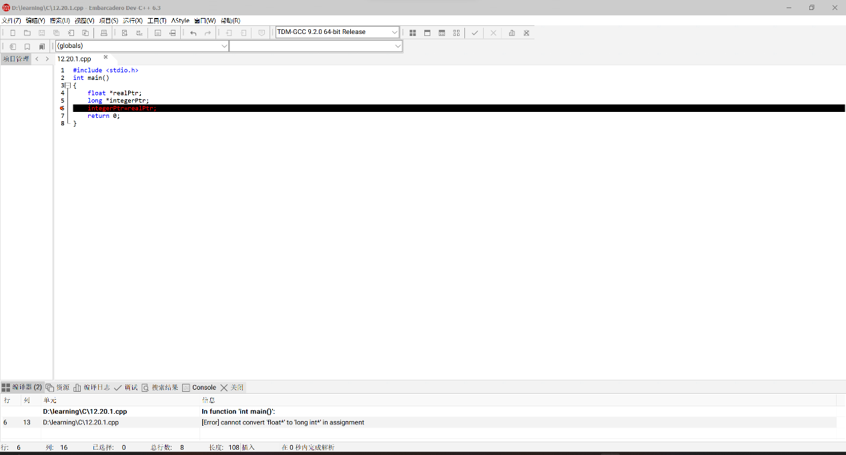

指向不同类型的指针不能相互转化

float \*realPtr;

float \*integerPtr;

integerPtr=realPtr;

float temp=\*integerPtr;

long longintegerPtr=long(temp);

c)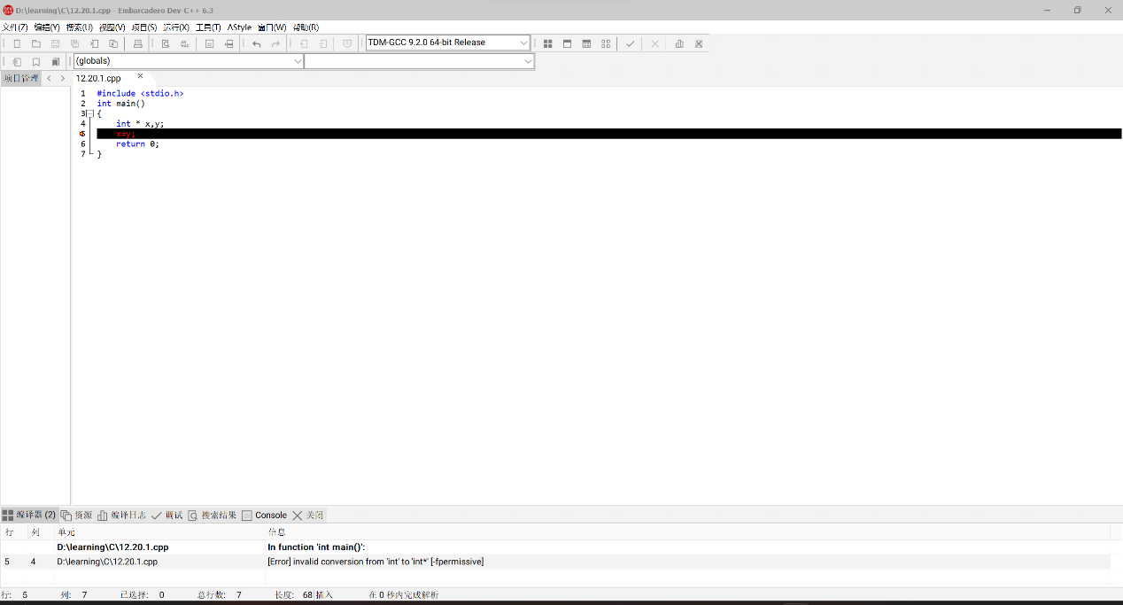

指向不同类型的指针不能相互转化

int \* x,y;

x=&y;

d)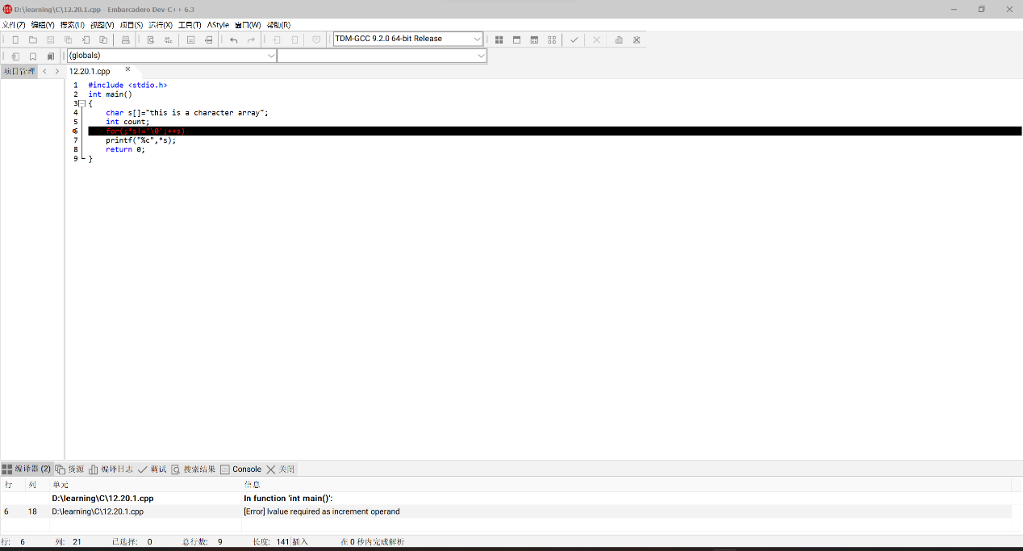

数组名表示的地址是常量，不能做自增运算

char s[]="this is a character array";

int count;

char \*spointer=s;

for(;\*spointer!='\0';++spointer)

printf("%c",\*spointer);

e)

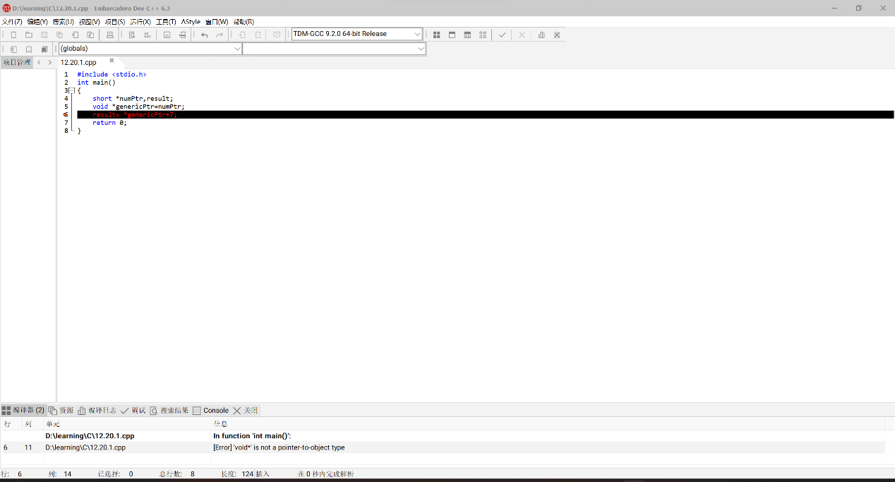

不能对未指定类型的指针做加减运算

short \*numPtr,result;

short \*genericPtr=numPtr;

result= \*genericPtr+7;

f)

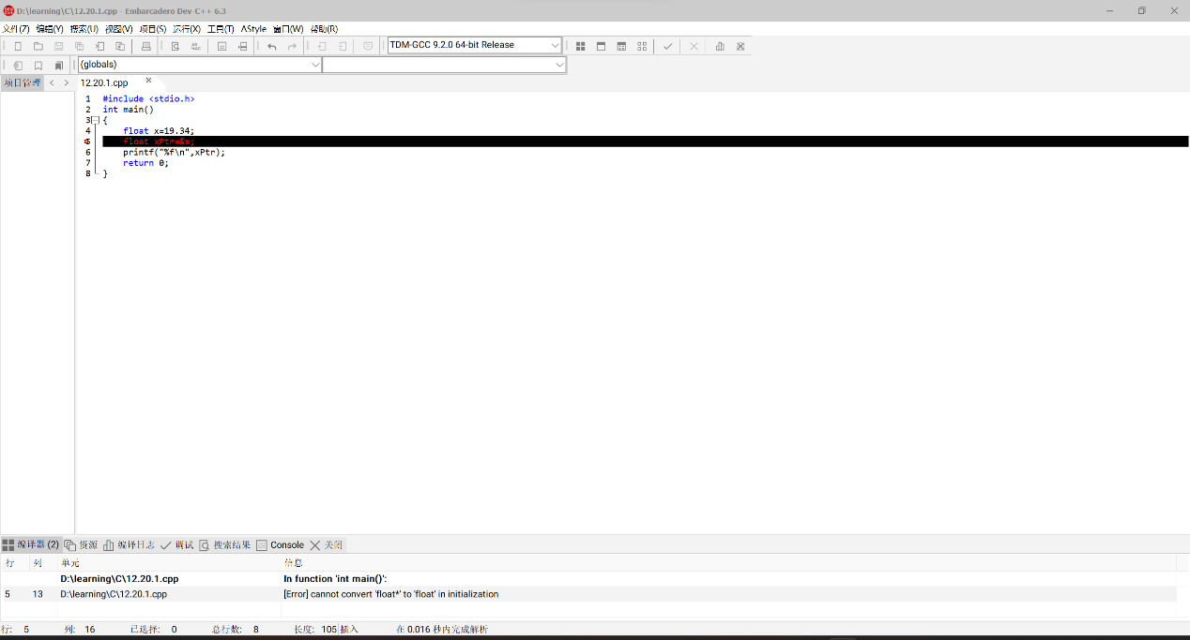

不能将地址赋值到非指针变量

float x=19.34;

float \*xPtr=&x;

printf("%f\n",xPtr);

g)



定义野指针

char s0='s';

char \*s=&s0;

printf("%s\n",s);